

**"Техникалық, кәсіптік және орта білімнен кейінгі білімі бар кадрларды даярлауға арналған мемлекеттік білім беру тапсырысын орналастыру бойынша конкурсқа құжаттарды қабылдау" мемлекеттік көрсетілетін қызмет регламентін бекіту туралы**

***Күшін жойған***

Павлодар облыстық әкімдігінің 2017 жылғы 28 қарашадағы № 384/6 қаулысы. Павлодар облысының Әділет департаментінде 2017 жылғы 13 желтоқсанда № 5731 болып тіркелді. Күші жойылды - Павлодар облысы әкімдігінің 2020 жылғы 30 қазандағы № 231/5 (алғашқы ресми жарияланған күнінен кейін күнтізбелік он күн өткен соң қолданысқа енгізіледі) шешімімен

      Ескерту. Күші жойылды - Павлодар облысы әкімдігінің 30.10.2020 № 231/5 (алғашқы ресми жарияланған күнінен кейін күнтізбелік он күн өткен соң қолданысқа енгізіледі) шешімімен.

      Қазақстан Республикасының 2013 жылғы 15 сәуірдегі "Мемлекеттік көрсетілетін қызметтер туралы" Заңының 16-бабы 3-тармағына сәйкес Павлодар облысының әкімдігі **ҚАУЛЫ ЕТЕДІ:**

      1. Қоса беріліп отырған "Техникалық, кәсіптік және орта білімнен кейінгі білімі бар кадрларды даярлауға арналған мемлекеттік білім беру тапсырысын орналастыру бойынша конкурсқа құжаттарды қабылдау" мемлекеттік көрсетілетін қызмет регламенті бекітілсін.

      2. "Павлодар облысының білім беру басқармасы" мемлекеттік мекемесі Қазақстан Республикасының заңнамамен белгіленген тәртіпте:

      осы қаулының аумақтық әділет органында мемлекеттік тіркелуін;

      осы қаулы мемлекеттік тіркелген күннен бастап күнтізбелік он күн ішінде оның қазақ және орыс тілдеріндегі қағаз және электрондық түрдегі көшірмесін "Республикалық құқықтық ақпарат орталығы" шаруашылық жүргізу құқығындағы республикалық мемлекеттік кәсіпорнына Қазақстан Республикасы нормативтік құқықтық актілерінің эталондық бақылау банкінде ресми жариялау және оған енгізу үшін жіберуді;

      осы қаулыны Павлодар облысы әкімдігінің интернет-ресурсында орналастыруды қамтамасыз етсін.

      3. Осы қаулының орындалуын бақылау облыс әкімінің орынбасары М.М. Бегентаевқа жүктелсін.

      4. Осы қаулы алғашқы ресми жарияланған күнінен кейін күнтізбелік он күн өткен соң қолданысқа енгізіледі.

|  |  |
| --- | --- |
| *Облыс әкімі* | *Б. Бақауов* |

|  |  |
| --- | --- |
|  | Павлодар облысы әкімдігінің 2017 жылғы "28" қарашадағы № 384/6 қаулысымен бекітілді |

**"Техникалық, кәсіптік және орта білімнен кейінгі білімі бар**  
**кадрларды даярлауға арналған мемлекеттік білім беру тапсырысын**  
**орналастыру бойынша конкурсқа құжаттарды қабылдау"**  
**мемлекеттік көрсетілетін қызмет регламенті**

      Ескерту. Регламент жаңа редакцияда - Павлодар облыстық әкімдігінің 13.11.2019 № 330/3 (алғашқы ресми жарияланған күнінен кейін күнтізбелік он күн өткен соң қолданысқа енгізіледі) қаулысымен.

**1. Жалпы ережелер**

      1. "Техникалық, кәсіптік және орта білімнен кейінгі білімі бар кадрларды даярлауға арналған мемлекеттік білім беру тапсырысын орналастыру бойынша конкурсқа құжаттарды қабылдау" мемлекеттік көрсетілетін қызметін (бұдан әрі - мемлекеттік көрсетілетін қызмет) "Павлодар облысының білім беру басқармасы" мемлекеттік мекемесі және қалалар мен аудандардың білім беру бөлімдері (бұдан әрі – көрсетілетін қызметті беруші) көрсетеді.

      Өтініштерді қабылдау және мемлекеттік қызмет көрсету нәтижелерін беру "Азаматтарға арналған үкімет" мемлекеттік корпорациясы" коммерциялық емес акционерлік қоғамы (бұдан әрі – Мемлекеттік корпорация) арқылы жүзеге асырылады.

      2. Мемлекеттік қызметті көрсету нысаны: қағаз жүзінде.

      3. Мемлекеттік қызметті көрсету нәтижесі – білім беру ұйымдарындағы техникалық, кәсіптік және орта білімнен кейінгі білімі бар кадрларды даярлауға арналған мемлекеттік білім беру тапсырысын орналастыру бойынша конкурсқа құжаттар қабылдау туралы хабарлама (бұдан әрі – Хабарлама) еркін нысан бойынша немесе Қазақстан Республикасы Білім және ғылым министрінің 2017 жылғы 7 тамыздағы № 397 бұйрығымен бекітілген "Техникалық, кәсіптік және орта білімнен кейінгі білімі бар кадрларды даярлауға арналған мемлекеттік білім беру тапсырысын орналастыру бойынша конкурсқа құжаттарды қабылдау" мемлекеттік көрсетілетін қызмет стандартының (бұдан әрі – Стандарт), (Нормативтік құқықтық актілерді мемлекеттік тіркеу тізілімінде № 15740 болып тіркелген) 10-тармағында көзделген жағдайларда және негіздер бойынша мемлекеттік қызметті көрсетуден бас тарту туралы дәлелді жауап.

      Мемлекеттік қызмет көрсету нәтижесін беру нысаны: қағаз жүзінде.

**2. Мемлекеттік қызметті көрсету процесінде көрсетілетін**  
**қызметті берушінің құрылымдық бөлімшелерінің**  
**(қызметкерлерінің) іс-қимыл тәртібін сипаттау**

      4. Стандарттың 9-тармағында көрсетілген қажетті құжаттарды ұсынумен көрсетілетін қызметті алушының өтініші мемлекеттік қызмет көрсету бойынша рәсімді (іс-қимылды) бастауға негіздеме болып табылады.

      5. Мемлекеттік қызмет көрсету процесінің құрамына кіретін әрбір рәсімнің (іс-қимылдың) мазмұны, оның орындалу ұзақтығы:

      1) көрсетілетін қызметті берушінің кеңсе қызметкері алынған құжаттарды қабылдауды және тіркеуді жүзеге асырады және көрсетілетін қызметті берушінің басшысына қарастыруға береді – 15 (он бес) минут;

      көрсетілетін қызметті алушы Стандарттың 9-тармағында көзделген тізбеге сәйкес құжаттардың толық емес топтамасын және (немесе) қолданылу мерзімі өткен құжаттарды ұсынған жағдайда, көрсетілетін қызметті беруші Стандарттың 3-қосымшасына сәйкес нысан бойынша құжаттарды қабылдаудан бас тарту туралы қолхат береді;

      2) көрсетілетін қызметті берушінің басшысы құжаттарды қарастырады және көрсетілетін қызметті берушінің жауапты орындаушысын анықтайды - 15 (он бес) минут;

      3) көрсетілетін қызметті берушінің жауапты орындаушысы Хабарламаны немесе Стандарттың 10-тармағында көзделген жағдайларда және негіздер бойынша мемлекеттік қызмет көрсетуден бас тарту туралы дәлелді жауапты ресімдейді - 8 (сегіз) жұмыс күні;

      4) көрсетілетін қызметті берушінің басшысы мемлекеттік қызмет көрсету нәтижесін қарастырады және қол қояды - 15 (он бес) минут;

      5) көрсетілетін қызметті берушінің кеңсе қызметкері мемлекеттік қызмет көрсету нәтижесін тіркейді және Мемлекеттік корпорацияға жібереді - 15 (он бес) минут.

      6. Мемлекеттік қызметті көрсету бойынша рәсімнің (іс-қимылдың) нәтижесі:

      1) құжаттарды қабылдау, тіркеу және көрсетілетін қызметті берушінің басшысына қарастыруға жіберу;

      2) құжаттарды қарастыру және көрсетілетін қызметті берушінің жауапты орындаушысын анықтау;

      3) Хабарламаны немесе Стандарттың 10-тармағында көзделген жағдайларда және негіздер бойынша мемлекеттік қызмет көрсетуден бас тарту туралы дәлелді жауап дайындау;

      4) мемлекеттік қызметті көрсету нәтижесін қарастыру және қол қою;

      5) мемлекеттік қызметті көрсету нәтижесін тіркеу және жіберу.

**3. Мемлекеттік қызметті көрсету процесінде көрсетілетін қызметті берушінің**  
**құрылымдық бөлімшелерінің (қызметкерлерінің) өзара іс-қимыл тәртібін сипаттау**

      7. Мемлекеттік қызметті көрсету процесіне қатысатын көрсетілетін қызметті берушінің құрылымдық бөлімшелерінің (қызметкерлерінің) тізбесі:

      1) көрсетілетін қызметті берушінің кеңсе қызметкері;

      2) көрсетілетін қызметті берушінің басшысы;

      3) көрсетілетін қызметті берушінің жауапты орындаушысы.

      8. Әрбір рәсімнің (іс-қимылдың) ұзақтығын көрсете отырып, құрылымдық бөлімшелердің (қызметкерлердің) арасындағы рәсімдердің (іс-қимылдардың) реттілігін сипаттау осы регламенттің 1-қосымшасында келтірілген.

**4. Мемлекеттік қызметті көрсету процесінде Мемлекеттік корпорациямен**  
**және (немесе) өзге де көрсетілетін қызметті берушілермен өзара іс-қимыл**  
**тәртібін, сондай-ақ ақпараттық жүйелерді пайдалану тәртібін сипаттау**

      9. Әрбір рәсімді (іс-қимылды) көрсете отырып, Мемлекеттік корпорацияға жүгіну тәртібін сипаттау:

      қызметті алу үшін көрсетілетін қызметті алушы Мемлекеттік корпорацияға Стандарттың 9-тармағында көрсетілген қажетті құжаттарды ұсынады.

      Көрсетілетін қызметті алушы Стандарттың 9-тармағында көзделген тізбеге сәйкес құжаттар топтамасын толық ұсынбаған жағдайда, Мемлекеттік корпорацияның қызметкері өтінішті қабылдаудан бас тартады және Стандарттың 3-қосымшасына сәйкес нысан бойынша қолхат береді.

      Мемлекеттік қызметті көрсету мерзімі:

      1) көрсетілетін қызметті алушы Мемлекеттік корпорацияға құжаттар топтамасын тапсырған сәттен бастап – 10 (он) жұмыс күні;

      Мемлекеттік корпорацияға жүгінген кезде құжаттарды қабылдау күні мемлекеттік қызметті көрсету мерзіміне кірмейді. Көрсетілетін қызметті беруші мемлекеттік қызметті көрсету нәтижесін Мемлекеттік корпорацияға мемлекеттік қызметті көрсету мерзімі аяқталғанға дейін бір тәулік бұрын жеткізуді қамтамасыз етеді;

      2) көрсетілетін қызметті алушының Мемлекеттік корпорацияға құжаттар топтамасын тапсыруы үшін күтудің рұқсат етілген ең ұзақ уақыты – 15 (он бес) минут;

      3) көрсетілетін қызметті алушыға Мемлекеттік корпорацияда қызмет көрсетудің рұқсат етілген ең ұзақ уақыты – 20 (жиырма) минут.

      Егер Қазақстан Республикасының зандарында өзгеше көзделмесе, Мемлекеттік корпорацияның қызметкері мемлекеттік қызметті көрсету кезінде заңмен қорғалатын құпияны қамтитын, ақпараттық жүйелердегі мәліметтерді пайдалануға көрсетілетін қызметті алушының келісімін алады.

      Мемлекеттік корпорация арқылы құжаттарды қабылдау кезінде көрсетілетін қызметті алушыға тиісті құжаттардың қабылданғаны туралы қолхат беріледі.

      10. Мемлекеттік корпорация арқылы мемлекеттік қызметті көрсету нәтижесін алу процесін сипаттау, оның ұзақтығы:

      Мемлекеттік корпорацияда дайын құжаттарды беру жеке басын куәландыратын құжатты (не нотариалды расталған сенімхат бойынша оның өкілі) ұсыну кезінде тиісті құжаттарды қабылдау туралы қолхат негізінде жүзеге асырылады.

      Стандарттың 4-тармағында көзделген мерзім өткеннен кейін көрсетілетін қызметті алушы болмаған жағдайда Қазақстан Республикасы Инвестициялар және даму министрінің 2016 жылғы 22 қаңтардағы № 52 бұйрығымен (Нормативтік құқықтық актілерді мемлекеттік тіркеу тізілімінде № 13248 болып тіркелген) бекітілген "Азаматтарға арналған үкімет" мемлекеттік корпорациясы қызметі қағидаларына сәйкес Мемлекеттік корпорация бір ай ішінде кепілдік шартын сақтауды қамтамасыз етеді, содан кейін оны одан әрі сақтау үшін көрсетілетін қызметті берушіге тапсырады;

      көрсетілетін қызметті алушы бір ай өткен соң жүгінген жағдайда Мемлекеттік корпорацияның сұрауы бойынша көрсетілетін қызметті беруші бір жұмыс күні ішінде көрсетілетін қызметті алушыға беру үшін Мемлекеттік корпорацияға мемлекеттік қызмет көрсету нәтижесін жолдайды.

      11. Мемлекеттік көрсетілетін қызмет "электрондық үкіметтің" www.egov.kz веб-порталы арқылы көрсетілмейді.

      12. Мемлекеттік қызметті көрсету процесінде рәсімдер (іс-қимылдар) реттілігін, көрсетілетін қызметті берушінің құрылымдық бөлімшелерінің (қызметкерлерінің) өзара іс-қимылдарын толық сипаттау, сондай-ақ мемлекеттік қызметті көрсету процесінде көрсетілетін қызметті берушілермен және (немесе) Мемлекеттік корпорациямен өзара іс-қимыл тәртібін сипаттау осы регламенттің 2-қосымшасына сәйкес мемлекеттік қызметті көрсетудің бизнес-процестерінің анықтамалығында көрсетілген.

|  |  |
| --- | --- |
|  | "Техникалық, кәсіптік және орта білімнен кейінгі білімі бар кадрларды даярлауға арналған мемлекеттік білім беру тапсырысын орналастыру бойынша конкурсқа құжаттарды қабылдау" мемлекеттік көрсетілетін қызмет регламентіне 1-қосымша |

**Әрбір рәсімнің (іс-қимылдың) ұзақтығын көрсетумен көрсетілетін**  
**қызметті берушінің құрылымдық бөлімшелері (қызметкерлері)**  
**арасындағы рәсімдердің (іс-қимылдардың) реттілігін сипаттау**

|  |  |  |  |  |  |  |
| --- | --- | --- | --- | --- | --- | --- |
|  | Негізгі процестің (жұмыс барысының, ағынының) іс-қимылы | | | | | |
| 1 | Іс-қимыл № (жұмыс барысы, ағымы) | 1 | 2 | 3 | 4 | 5 |
| 2 | Құрылымдық бөлімшелер (қызметкерлер) | Көрсетілетін қызметті берушінің кеңсе қызметкері | Көрсетілетін қызметті берушінің басшысы | Көрсетілетін қызметті берушінің жауапты орындаушысы | Көрсетілетін қызметті берушінің басшысы | Көрсетілетін қызметті берушінің кеңсе қызметкері |
| 3 | Іс-қимыл атауы (процестің, операцияның рәсімдер) және оларды сипаттау | Алынған құжаттарды қабылдауды және тіркеуді жүзеге асырады және көрсетілетін қызметті берушінің басшысына қарастыруға береді | Құжаттарды қарастырады және көрсетілетін қызметті берушінің жауапты орындаушысын анықтайды | Хабарламаны немесе Стандарттың 10-тармағында көзделген жағдайларда және негіздер бойынша мемлекеттік қызмет көрсетуден бас тарту туралы дәлелді жауапты ресімдейді | Құжаттарды қарастырады және мемлекеттік қызмет көрсету нәтижесіне қол қояды | Мемлекеттік қызметті көрсету нәтижесін тіркейді және Мемлекеттік корпорацияға жібереді |
| 4 | Аяқтау нысаны | Құжаттарды көрсетілетін қызметті берушінің басшысына қарастыруға береді | Құжаттарды көрсетілетін қызметті берушінің жауапты орындаушысына қарастыруға береді | Хабарламаны немесе мемлекеттік қызмет көрсетуден бас тарту туралы дәлелді жауапты көрсетілетін қызметті берушінің басшысына қарастыруға және қол қоюға береді | Құжаттарды көрсетілетін қызметті берушінің кеңсе қызметкеріне қарастыруға береді | Мемлекеттік қызметті көрсету нәтижесін береді |
| 5 | Орындау мерзімі | 15 (он бес) минут | 15 (он бес) минут | 8 (сегіз) жұмыс күні | 15 (он бес) минут | 15 (он бес) минут |
| 10 (он) жұмыс күні | | | | | | |

|  |  |
| --- | --- |
|  | "Техникалық, кәсіптік және орта білімнен кейінгі білімі бар кадрларды даярлауға арналған мемлекеттік білім беру тапсырысын орналастыру бойынша конкурсқа құжаттарды қабылдау" мемлекеттік көрсетілетін қызмет регламентіне 2-қосымша |

**"Техникалық, кәсіптік және орта білімнен кейінгі білімі бар**  
**кадрларды даярлауға арналған мемлекеттік білім беру**  
**тапсырысын орналастыру бойынша конкурсқа құжаттарды қабылдау"**  
**мемлекеттік қызмет көрсетудің бизнес-процестерінің анықтамалығы**

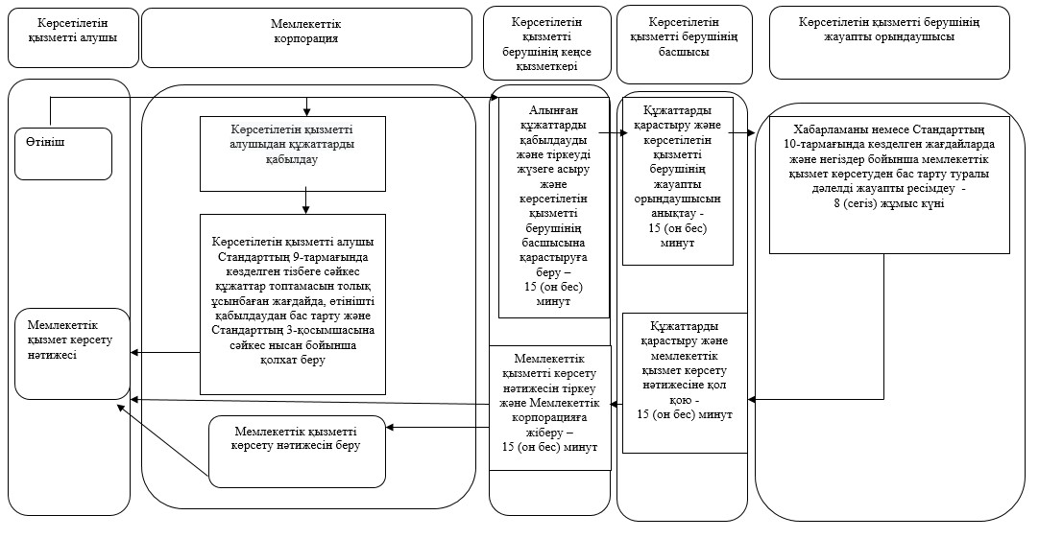

**Шартты белгілер:**

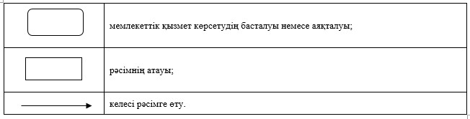

© 2012. Қазақстан Республикасы Әділет министрлігінің «Қазақстан Республикасының Заңнама және құқықтық ақпарат институты» ШЖҚ РМК